***Дата: 11.03.2022 Урок:*** *математика* ***Клас: 3- Б Старікова Н.А.***

***Тема. Діагностична робота з теми № 6. «Множення та ділення в межах 1000»***

***Мета:*** перевірити рівень знань з теми «Множення та ділення в межах 1000»; вдосконалювати обчислювальні навички; розвивати вміння працювати самостійно; виховувати культуру оформлення письмових робіт.

***Обладнання:*** картки із завданням роботи, зошити.

***Тип уроку:*** моніторинг та облік знань.

**ХІД УРОКУ**

І. Повідомлення теми, мети уроку. Інструктаж щодо виконання завдань.

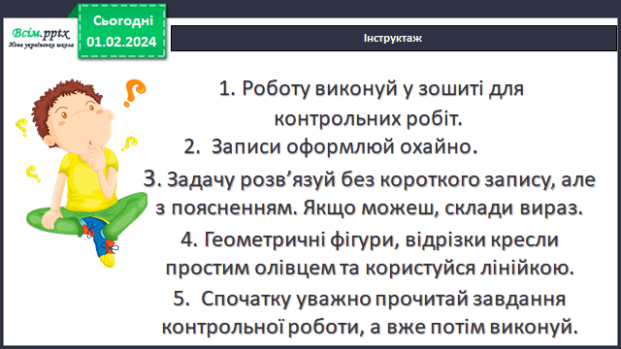

ІІ. Виконання завдань діагностичної роботи.

**Варіант І**

***1. Розв’яжи задачу***

В їдальню завезли 3 мішки картоплі по 24 кг та 4 сітки цибулі по 16 кг. Скільки всього кілограмів овочів завезли до їдальні?

***2. Обчисли приклади***

(36+ 45) ● 10 100 ● 5 : 10

50 – 20 : 0 400 – 200 : 2

7 ● 40 + 20 360 : 40 ● 5

27● 3 : 1 4● 13 + 70 : 70

***3. виконай дії з величинами***

2м 4дм: 6 2т 7ц ● 3 1м 3см + 23м 8см

***4. Розв’яжи рівняння.***

x : 4 = 2 ● 100

***5. Завдання***

Знайди периметр прямокутника зі сторонами 4 см і 2 см. Накресли відрізок, який дорівнює периметру прямокутника. Познач його буквами.

***6. Додаткове завдання.***

Запиши всі значення ***х***, за яких нерівність істинна.

***х*** – 21 < 5

IV. Самооцінювання

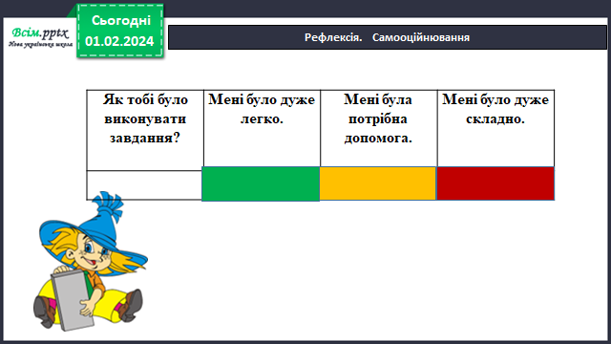

V. Підсумок уроку

***Фотозвіт діагностувальної роботи надсилайте на освітню платформу Human***

***Робіть це вчасно.***

***Успіхів у виконанні роботи!***